

Universidad Latina

Facultad de Ingeniería en Sistemas

Lic. De ingeniería en Sistemas informáticos

Materia Programación 6

Nombre Del Estudiante: Kevin Tom Deng

Cédula: 8-959-1255

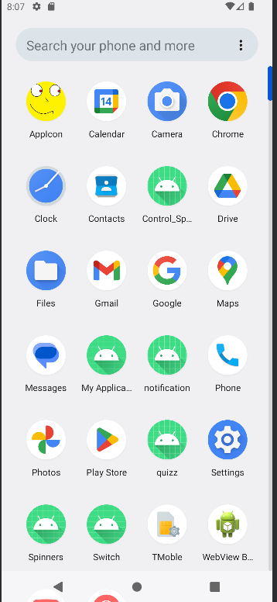

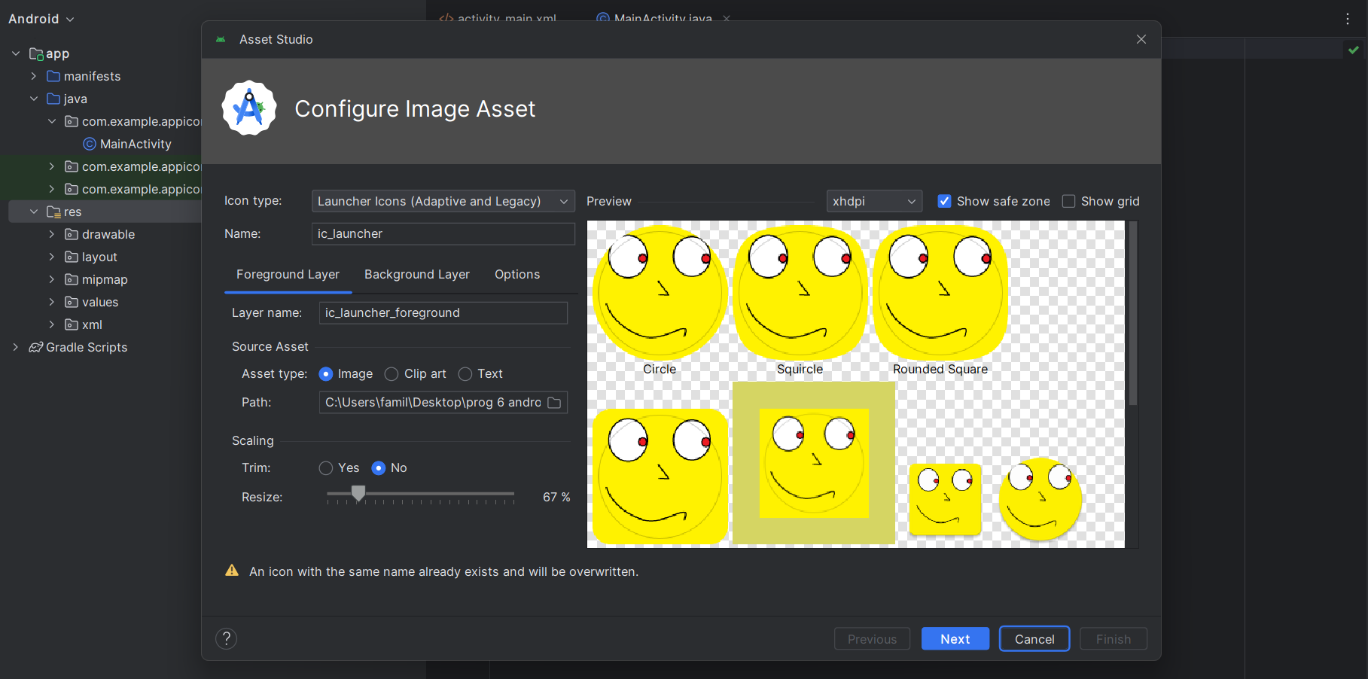

Para poder cambiar el icono de la app primero hay que buscar e insertar la imagen. En mi caso yo use una imagen de 512x512. Puede modificar el tamanio en scaling.

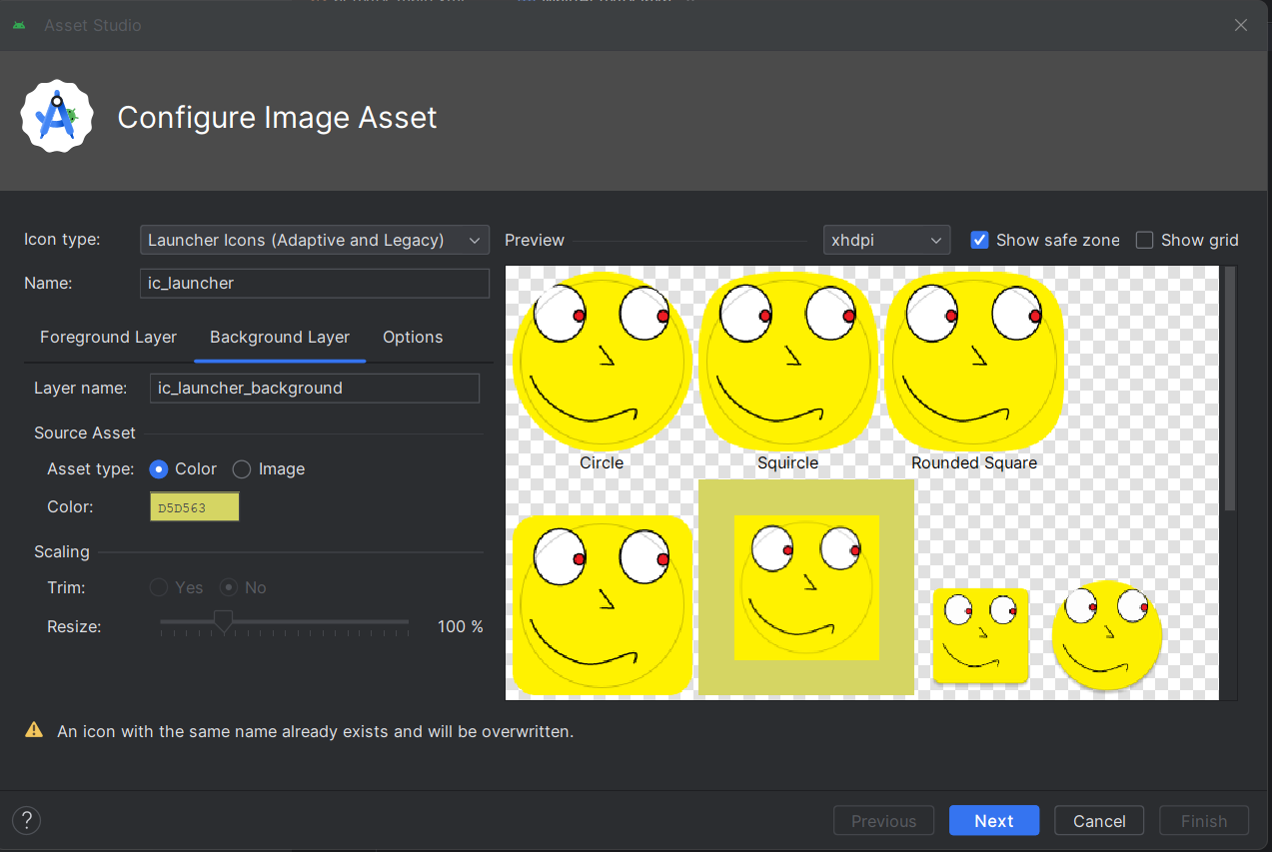

En background layer le pueden dar un coloar albrackground si su icono es pequenio.

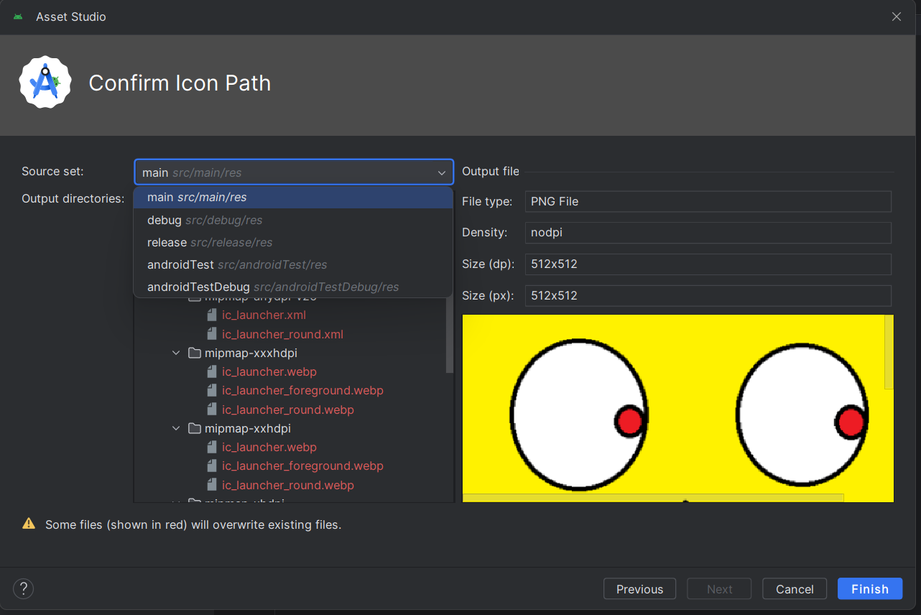por ultimo tienen que seleccionar el Main antes de darle finish.